BTTH03: JS nền tảng, DOM & Sự kiện
Đối tượng: Sinh viên chưa học lý thuyết JavaScript

1. MỤC TIÊU HỌC TẬP
Sau buổi lab, sinh viên có thể:

- Mô tả được JavaScript là gì, chạy ở đâu, khác HTML/CSS ở điểm nào.
- Viết được các đoạn JS đơn giản với:
  - Biến, kiểu dữ liệu cơ bản (number, string, boolean),
  - Cú pháp lệnh, toán tử đơn giản,
  - Cấu trúc điều khiển if/else, vòng lặp đơn giản,
  - Hàm (function) có tham số và giá trị trả về.
- Thao tác được với DOM:
  - Lấy phần tử bằng document.getElementById,
  - Thay đổi nội dung văn bản, kiểu dáng (style),
  - Lắng nghe và xử lý một số sự kiện cơ bản: click, input.
- Nhận biết jQuery là một thư viện hỗ trợ thao tác DOM/sự kiện (ở mức nhận diện, chưa cần sử dụng thành thạo).

2. CẤU TRÚC THỜI GIAN BUỔI LAB
- 03 tiết thực hành.

3. HOẠT ĐỘNG 1 (45’): GIỚI THIỆU JS & CÚ PHÁP CƠ BẢN

3.1. Chuẩn bị file HTML & JS
Tạo file lab-js-basic.html:

<!DOCTYPE html>

<html lang="vi">

<head>

<meta charset="UTF-8">

<title>Lab JS Cơ bản</title>

</head>

<body>

<h1>Khám phá JavaScript</h1>

<p id="welcome">Chưa có JavaScript...</p>

<button id="runBtn">Nhấn để chạy JS</button>

<script src="main.js"></script>

</body>

</html>

Tạo file main.js:

console.log("Hello from JavaScript!");

3.2. Nhiệm vụ cho sinh viên

Bước 1: Mở file & Quan sát bằng Console
- Mở lab-js-basic.html trong trình duyệt (Chrome/Edge/…).
- Mở DevTools → tab Console.
- Quan sát thông báo xuất hiện.

Câu hỏi:

- Em thấy dòng thông báo nào trong console?
- Điều này cho em biết JavaScript đang làm gì khi trang web được tải?

- Em thấy dòng thông báo in từ lệnh console.log“Hello from JavaScript!”.
-Điều này cho em biết rằng khi trang web được tải, trình duyệt đã thực thi đoạn mã JavaScript trong file. Nghĩa là ngay lúc load trang, JavaScript đã chạy và thực hiện lệnh in thông báo ra Console.

Bước 2: “JavaScript là gì?” (Tra cứu nhanh) một ngôn ngữ lập trình dùng để tạo ra sự tương tác và xử lý logic cho trang web
Sử dụng 1–2 nguồn tài liệu (vd. W3Schools, freeCodeCamp, …), tóm tắt:

a) JavaScript chạy ở đâu? (Trình duyệt / Server / Cả hai?)
- JavaScript chạy được cả ở Trình duyệt và ở Server.
b) HTML, CSS, JavaScript mỗi phần chịu trách nhiệm chính về điều gì?

- HTML: ..Tạo cấu trúc và nội dung cho trang web (ví dụ: tiêu đề, đoạn văn, hình ảnh, nút bấm…)
- CSS: .Chịu trách nhiệm về giao diện và trình bày (màu sắc, font chữ, bố cục, khoảng cách…)
- JavaScript: .Xử lý logic và tạo sự tương tác cho trang web (bắt sự kiện click, kiểm tra form, thay đổi nội dung động…).

Bước 3: Thử nghiệm biến & kiểu dữ liệu trong Console
Trong tab Console, gõ từng dòng sau và ghi lại kết quả:

let age = 20;

const name = "An";

let isStudent = true;

typeof age;

typeof name;

typeof isStudent;

1 + 2 * 3;

"Hello " + "world";

Câu hỏi:

- Kết quả typeof age là gì? → number

- Kết quả typeof name là gì? → string
- Kết quả typeof isStudent là gì? →boolean
- Em hãy tự mô tả ngắn gọn:
  - number là: kiểu dữ liệu dùng để biểu diễn các giá trị số trong chương trình, bao gồm số nguyên và số thập phân.
  - string là: kiểu dữ liệu dùng để lưu trữ văn bản hoặc chuỗi ký tự, thường được đặt trong dấu nháy.
  - boolean là: kiểu dữ liệu dùng để biểu thị giá trị đúng hoặc sai, chỉ có hai giá trị là true hoặc false.

Bước 4: Viết đoạn script tính tuổi
Mở file main.js, viết thêm:

let name = "An";

let yearOfBirth = 2005;

let currentYear = 2026;

let age = currentYear - yearOfBirth;

console.log("Xin chào, mình là " + name + ", năm nay mình " + age + " tuổi.");

Sau đó:

- Đổi giá trị name, yearOfBirth thành thông tin của chính em.
- Reload trang & quan sát console.

Câu hỏi:

- Dòng log hiển thị gì sau khi em sửa thông tin? Dòng log hiển thị “ Xin chào, mình là Nhi, năm nay mình 20 tuổi” sau khi em sửa thông tin.
- Nếu em quên dấu ; hoặc quên dấu +, điều gì xảy ra? Trình duyệt báo lỗi thế nào?
-Nếu em quên dấu ; thì JavaScipt sẽ tự thêm dấu ; vào và chạy, còn nếu quên dấu + thì lỗi cú pháp, chương trình báo lỗi cú pháp (Uncaught SyntaxError) và JavaScript không chạy.

Bước 5: Phản tư nhanh (Reflection)
- Điều thú vị nhất em vừa khám phá được về console là gì?
Điều thú vị nhất là console không chỉ hiển thị thông báo từ console.log(), mà còn cho phép em thử chạy trực tiếp các lệnh JavaScript trên trang web, xem ngay kết quả và kiểm tra các giá trị của biến, phần tử DOM… rất tiện cho việc học và gỡ lỗi.
- Em gặp lỗi cú pháp nào? Em đã xử lý bằng cách nào (tự sửa, hỏi bạn, đọc lỗi, tìm Google, …)?
Em từng gặp lỗi dấu ngoặc hoặc dấu chấm phẩy thiếu khi viết hàm hoặc lệnh console.log(). Em đã xử lý bằng cách:
- Tự nhìn lại code và đếm dấu ngoặc mở/đóng.
- Đọc thông báo lỗi trên console để biết dòng nào bị lỗi.
- Nếu không tự sửa được, em tham khảo bạn bè hoặc tra cứu Google.

4. HOẠT ĐỘNG 2 (40’): CẤU TRÚC ĐIỀU KHIỂN & HÀM

4.1. Chuẩn bị file logic (hoặc viết tiếp trong main.js)
Ví dụ đoạn mã:

// TODO: Đổi giá trị score và quan sát kết quả

let score = 7.5;

// TODO: Dự đoán điều kiện if/else đang làm gì, rồi chạy thử

if (score >= 8) {

console.log("Giỏi");

} else if (score >= 6.5) {

console.log("Khá");

} else if (score >= 5) {

console.log("Trung bình");

} else {

console.log("Yếu");

}

// TODO: Viết hàm tính điểm trung bình 3 môn

function tinhDiemTrungBinh(m1, m2, m3) {

let avg = (m1 + m2 + m3) / 3;

return avg;

}

// Gợi ý dùng thử hàm trong console:

// tinhDiemTrungBinh(8, 7, 9);

4.2. Nhiệm vụ cho sinh viên

Bước 1: Đoán trước – chạy sau
a) Nếu score = 9, em dự đoán console sẽ in: ..Giỏi...................... b) Nếu score = 6, em dự đoán console sẽ in: ....Trung bình....................

Sau đó:

- Thay score = 9, reload trang hoặc chạy file và kiểm tra console.
- Thay score = 6, kiểm tra lại.

So sánh dự đoán và kết quả thực tế:

- Trường hợp score = 9: Dự đoán vs Thực tế: Giống với dự đoán........................
- Trường hợp score = 6: Dự đoán vs Thực tế: Giống với dự đoán ........................

Bước 2: Mô tả lại if/else bằng lời
- Khi nào chương trình in "Giỏi"?khi score > 8
- Khi nào chương trình in "Yếu"?khi score < 5
- Em hãy mô tả cấu trúc if/else bằng lời của em (có thể ví von “ngã rẽ” trong đời sống):

Nếu trời mưa (if), tôi sẽ cầm ô.
Ngược lại (else), tôi đi bộ bình thường.

Bước 3: Làm việc với hàm
- Mở Console, gọi hàm:

tinhDiemTrungBinh(8, 7, 9);

Em ghi lại giá trị hàm trả về: ..8................................

- Viết thêm hàm xepLoai(avg) trong file JS:

function xepLoai(avg) {

// TODO: Dùng if/else để:

// avg >= 8 -> "Giỏi"

// avg >= 6.5 -> "Khá"

// avg >= 5 -> "Trung bình"

// còn lại -> "Yếu"

}

- Gọi thử trong console:

let avg = tinhDiemTrungBinh(8, 7, 9);

let loai = xepLoai(avg);

console.log("Điểm TB:", avg, " - Xếp loại:", loai);

Câu hỏi:

- Một hàm gồm những phần chính nào?
  - Tên hàm: Là tên dùng để gọi và thực thi hàm khi cần sử dụng.
  - Tham số (parameters): Là các giá trị đầu vào được truyền vào hàm để hàm xử lý..
  - Thân hàm (body): Là phần chứa các câu lệnh thực hiện công việc của hàm.
  - Giá trị trả về (return): Là kết quả mà hàm trả lại sau khi xử lý xong (thông qua từ khóa return)
- Ưu điểm của việc dùng hàm thay vì lặp lại cùng một đoạn code nhiều lần là gì?

+ Giúp chương trình gọn gàng và dễ đọc hơn.
+ Tránh lặp lại code nhiều lần (giảm trùng lặp).
+ Dễ sửa lỗi và bảo trì (chỉ cần sửa trong hàm một lần).
+ Có thể tái sử dụng nhiều lần trong chương trình.

Bước 4: Mở rộng nhỏ (tuỳ chọn)
Viết hàm kiemTraTuoi(age):

function kiemTraTuoi(age) {

// TODO:

// Nếu age >= 18 -> console.log("Đủ 18 tuổi");

// Ngược lại -> console.log("Chưa đủ 18 tuổi");

}

Gọi thử: kiemTraTuoi(16);, kiemTraTuoi(20);.

Bước 5: Phản tư
- Phần nào trong if/else hoặc hàm khiến em khó hiểu nhất?
Phần khiến em khó hiểu nhất là khi có nhiều điều kiện lồng nhau trong if/else hoặc khi sử dụng nhiều else if liên tiếp, vì đôi khi không rõ điều kiện nào sẽ được thực hiện trước.
- Em đã làm gì để vượt qua (thử nhiều lần, hỏi bạn, xem lại ví dụ, tra Google, …)? Em xem lại ví dụ và thử lại nhiều lần.

5. HOẠT ĐỘNG 3 (40’): THAO TÁC DOM & SỰ KIỆN

5.1. Chuẩn bị HTML
Thêm vào trang (hoặc tạo file mới):

<section>

<h2>DOM & Sự kiện</h2>

<p id="status">Chưa có tương tác...</p>

<button id="btnHello">Chào</button>

<button id="btnRed">Đổi màu nền thành đỏ</button>

<div style="margin-top: 20px;">

<label>Nhập tên: </label>

<input id="nameInput" type="text" />

<p id="greeting"></p>

</div>

</section>

<script src="dom.js"></script>

Tạo file dom.js:

const statusEl = document.getElementById("status");

const btnHello = document.getElementById("btnHello");

btnHello.addEventListener("click", function () {

statusEl.textContent = "Xin chào! Đây là nội dung được thay đổi bằng JavaScript.";

});

5.2. Nhiệm vụ cho sinh viên

Bước 1: Đọc & giải thích
Câu hỏi:

- document.getElementById("status") đang làm gì? Lệnh này dùng để tìm và lấy phần tử trong trang HTML có id=”status”. Sau khi lấy được mình có thể thay đổi nội dung hay thuộc tính của phần tử đó bằng JavaScript.
- Sự kiện "click" xảy ra khi nào? Sự kiện “click” xảy ra khi người dùng nhấn chuột vào phần tử.
- Trong đoạn code trên, khi nhấn nút btnHello, điều gì thay đổi trên trang? Khi nhấn nút btnHello , nội dung của phần tử có id = “status” sẽ được thay đổi thành ”Xin chào! Đây là nội dung được thay đổi bằng JavaScript.”

Bước 2: Thử nghiệm nút đổi màu nền
Hoàn thiện code:

const btnRed = document.getElementById("btnRed");

btnRed.addEventListener("click", function () {

// TODO: Đổi màu nền trang thành đỏ

document.body.style.backgroundColor = "red";

});

Câu hỏi:

- Em có thể đổi sang màu khác (vd. lightblue) không? em có thể Hãy thử.
- Em hãy ghi lại 1 ví dụ khác mà JavaScript có thể làm với document.body.style.
document.body.style.fontFamily = "Arial, sans-serif";

Bước 3: Xử lý sự kiện input – gõ tên, hiện lời chào
Hoàn thiện code:

const nameInput = document.getElementById("nameInput");

const greeting = document.getElementById("greeting");

nameInput.addEventListener("input", function () {

const value = nameInput.value;

greeting.textContent = "Xin chào, " + value + "!";

});

Câu hỏi:

- Sự kiện "input" khác gì so với "click"? input thì mình phải click và nhập giá trị vào ô nhập, còn click thì mình đã viết sẵn giá trị, khi click vào nó sẽ hiện lên cho mình
- Khi em xoá hết nội dung ô input, dòng greeting hiển thị gì? Khi em xóa hết nội dung trong ô input, dòng greeting hiển thị “Xin chào, !”

Bước 4: Liên hệ khái niệm DOM
DOM (Document Object Model) là mô hình biểu diễn trang HTML dưới dạng một cây các đối tượng mà JavaScript có thể truy cập và thay đổi.

Em hãy:

- Tự mô tả DOM bằng lời của em: DOM là cách JavaScript nhìn và làm việc với trang HTML như một “cây” các phần tử, nhờ đó mình có thể đọc, thay đổi nội dung, hoặc sửa giao diện của từng phần tử trên trang.
- Nêu 1 ví dụ “thao tác DOM” trong bài (ghi lại 1 dòng lệnh cụ thể).

statusEl.textContent =
"Xin chào! Đây là nội dung được thay đổi bằng JavaScript.";

Bước 5: Ảnh kết quả
Hãy chụp các ảnh màn hình:

- Khi vừa tải trang (chưa tương tác).
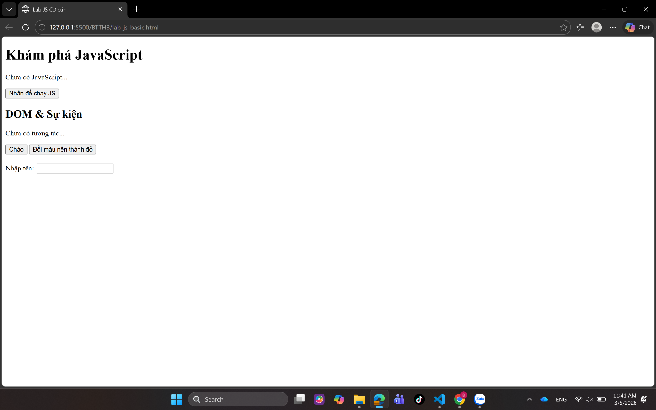
- Sau khi nhấn “Chào”.
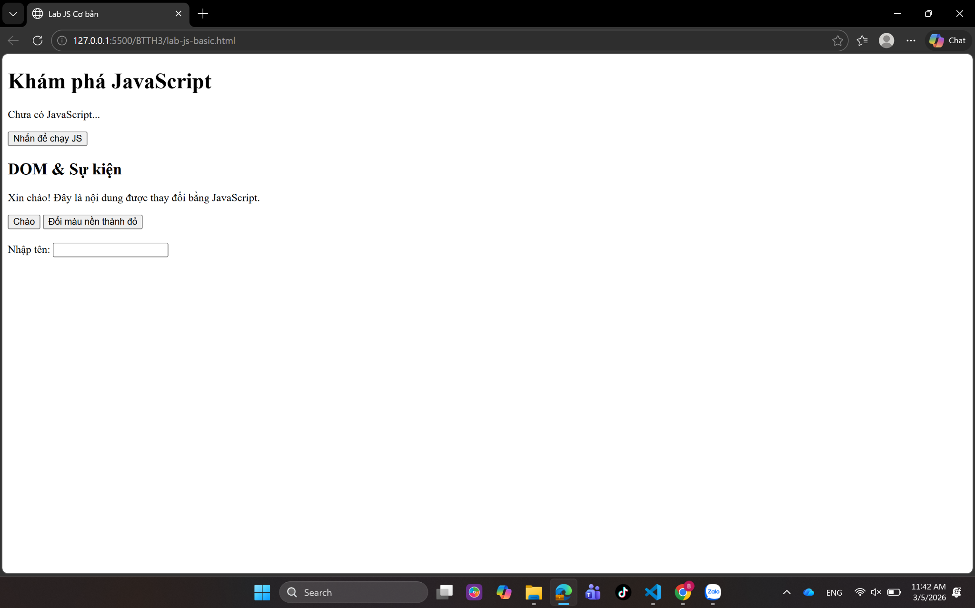
- Sau khi đổi nền sang màu đỏ.
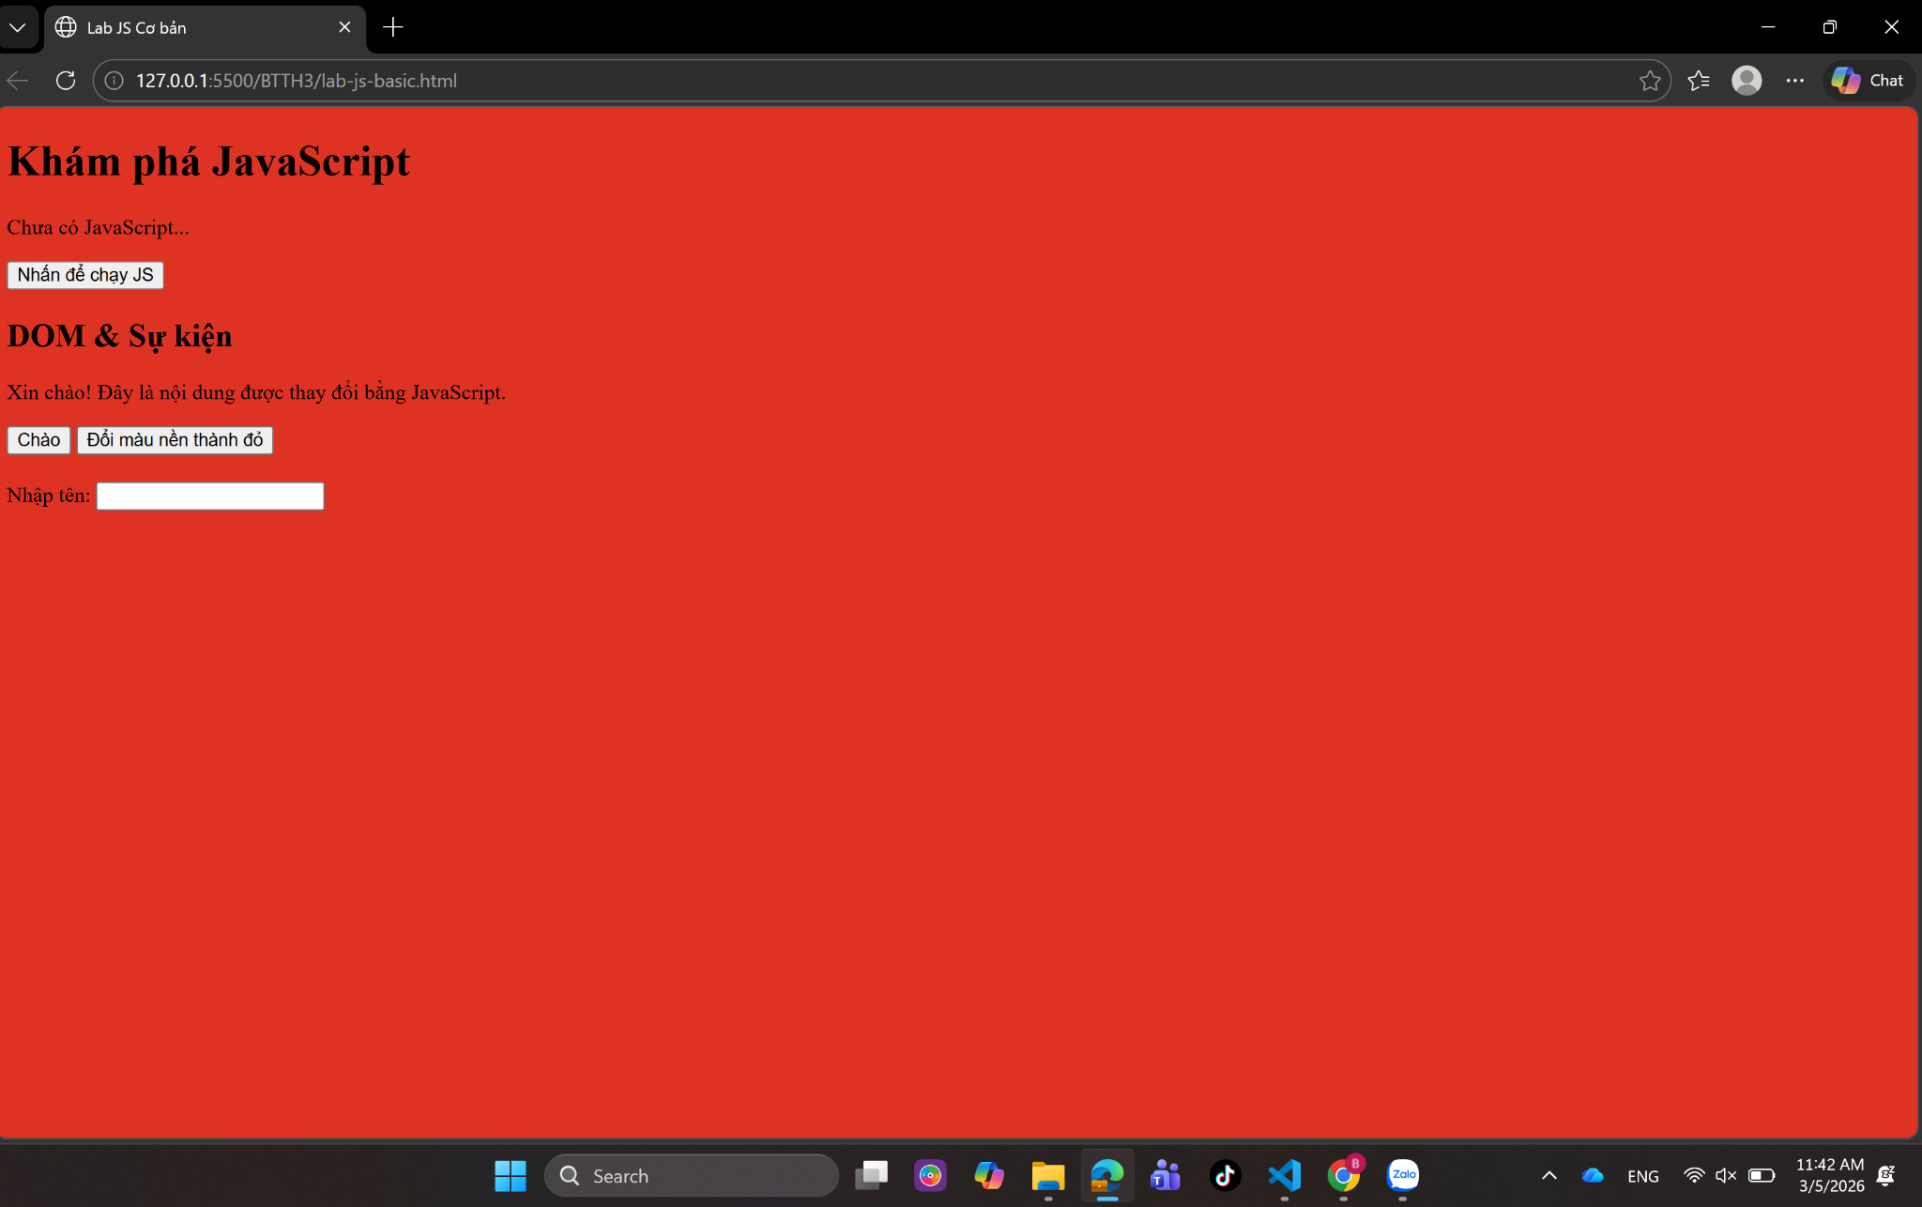
- Khi gõ tên và nhìn thấy lời chào xuất hiện.
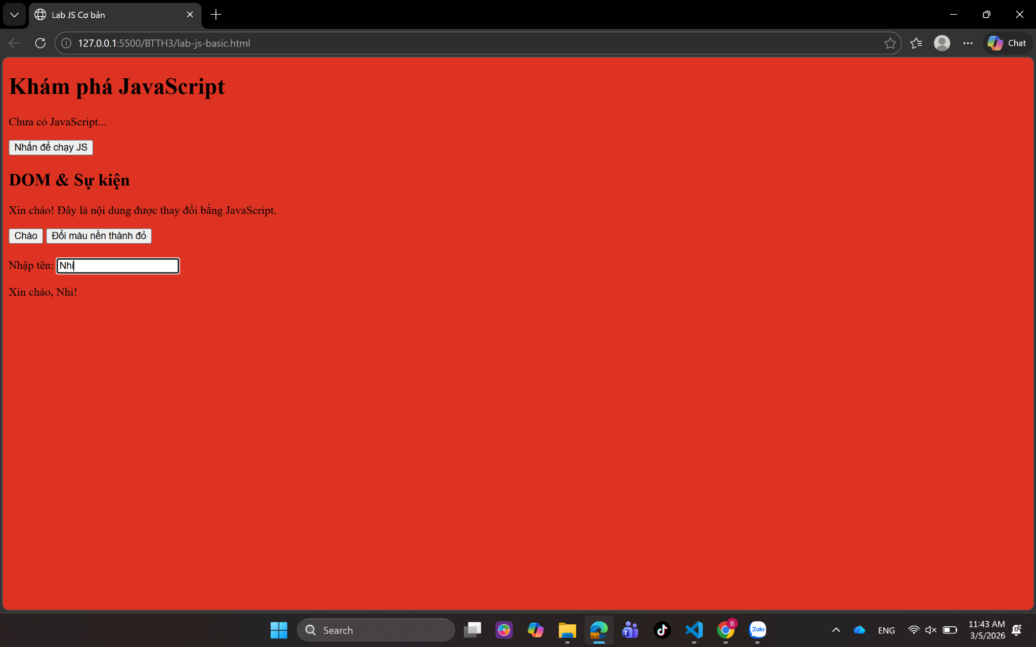

(Ảnh có thể được yêu cầu nộp cùng bài hoặc dán vào báo cáo)

6. KẾT THÚC (15’): GIỚI THIỆU JQUERY & PHẢN TƯ

6.1. Nhìn nhanh jQuery (so sánh với JS thuần)
Ví dụ:

// JS thuần

document.getElementById("btnHello").addEventListener("click", function () {

alert("Hello from JS!");

});

// jQuery (giả sử đã import jQuery)

$("#btnHello").on("click", function () {

alert("Hello from jQuery!");

});

Câu hỏi:

- Điểm giống nhau về chức năng giữa 2 đoạn code trên là gì? Cả hai đều hiển thị một hộp thoại thông báo khi nút đó được nhấn.
- Điểm khác nhau về cú pháp là gì (document.getElementById vs $("#id"), addEventListener vs .on)?
→ document.getElementById("btnHello") là cách chọn phần tử trong JavaScript thuần, $("#id") là cách chọn phần tử trong jQuery, sử dụng cú pháp rút gọn $() để tìm phần tử theo selector giống CSS.
→ addEventListener là cách đăng ký sự kiện trong JavaScript thuần còn .on là cách đăng ký sự kiện trong jQuery.
- Em hãy tra cứu nhanh “What is jQuery used for?” và ghi 2 ý chính:
  - jQuery là một thư viện JavaScript giúp việc truy cập và thao tác với DOM (chọn phần tử, thay đổi nội dung, xử lý sự kiện…) trở nên đơn giản hơn.
  - jQuery còn được dùng để xử lý hiệu ứng, animation, và thực hiện các yêu cầu AJAX dễ dàng hơn so với JavaScript thuần.

6.2. Tự đánh giá & định hướng
- Sau buổi lab, em tò mò nhất về phần nào của JavaScript/DOM? Em tò mò nhất về cách JavaScript thao tác trực tiếp với DOM để thay đổi giao diện, ví dụ như thay đổi nội dung, màu sắc, hay ẩn/hiện phần tử ngay lập tức khi người dùng tương tác.
- Em muốn tự làm thêm tính năng gì trên trang web (vd: bộ đếm, đổi theme, pop-up, mini game, …)? Em muốn thử làm một bộ đếm số lần nhấn nút hoặc đổi theme sáng/tối khi nhấn vào một nút.
- Em đánh giá mức độ hiểu của mình về:
  - Biến & kiểu dữ liệu: [ ] Chưa hiểu [x] Tạm ổn [ ] Khá rõ
  - If/else & hàm: [ ] Chưa hiểu [ ] Tạm ổn [ x] Khá rõ
  - DOM & sự kiện: [ ] Chưa hiểu [x ] Tạm ổn [ ] Khá rõ

7. GHI CHÚ CHO GIẢNG VIÊN (NỘI BỘ)
- Có thể cho SV làm theo cặp/nhóm 2–3 để hỗ trợ nhau thử nghiệm, đọc lỗi, tra cứu.
- Tùy thời lượng thực tế, có thể:
  - Giảm bớt phần mở rộng (hàm kiemTraTuoi, tuỳ biến thêm hiệu ứng).
  - Hoặc tăng thêm bài tập DOM (ẩn/hiện một khối, đếm số lần click, v.v.).
- Phiếu học tập tiếp theo có thể chi tiết hóa từng hoạt động thành form trả lời, chỗ dán ảnh, và câu hỏi mini test trắc nghiệm.

---```

